附件2
职业教育活动周标识
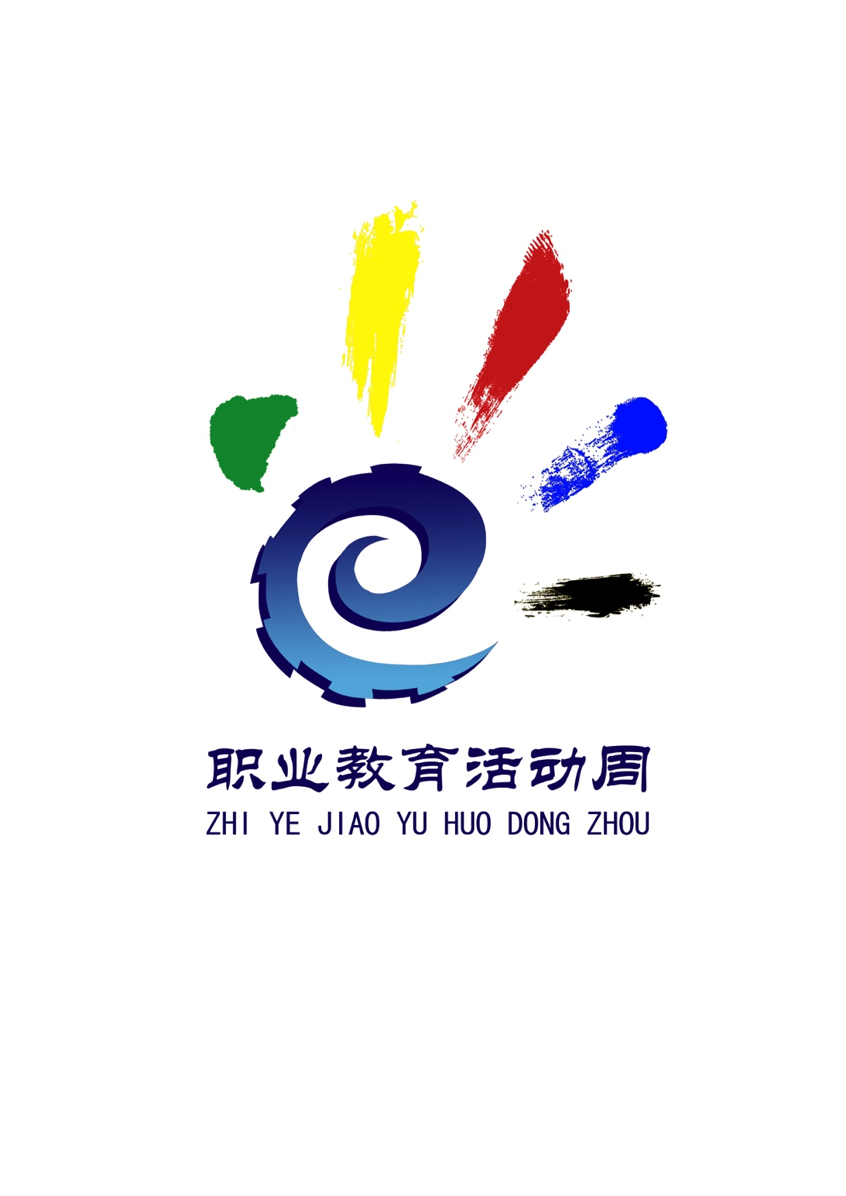

1．标识设计以手为造型基础，突出“手”这一主题元素，简洁贴切地勾画出职业教育的可视形象，昭示着“劳动光荣、技能宝贵、创造伟大”，直观地展现职业教育活动周的活动，立意准确，寓意深远。特别是，“手掌”的设计经过巧妙处理，融入“齿轮”轮廓，强化设计主题的“职业性”，突出“产教融合”的含义，同时，字母“e”是教育的英文首字母。通过“e”的变形，直观地为标识引入“互联网+”的时代背景，彰显我国职业教育的“现代性”。
2.五个张开的“手指”，使得整个标识似冉冉升起的一轮朝阳，昭示中国职教的基础地位和职教中国的精彩未来。通过五种色彩的变化，象征职业教育国际化。
3.设计以象征技术技能人才的蓝色为主题色，融合中国风的笔墨元素，即展示中华优秀传统文化的艺术魅力，又展现我国现代职业教育体系的“中国”属性，图案构成流畅自然，沉稳而又生动简洁，便于传播使用。

